
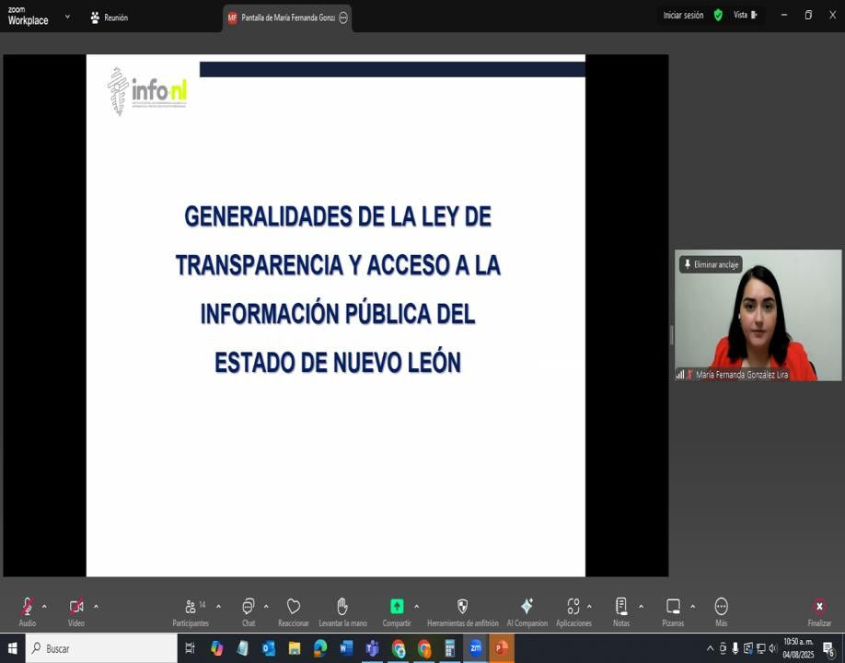

Capacitación semipresencial dirigida a distintos Servidores Públicos Del Estado de Nuevo León.

Fecha: | 04/08/2025
Lugar: | Semi-presencial
Hora: | 11:00 AM
Asistentes: | 86
Tema impartido: | Generalidades de la Ley de Transparencia y  Acceso a la Información Pública del Estado de Nuevo León
A esta capacitación asistieron funcionarios de Municipio Apodaca, N.L., Municipio Santa Catarina, N.L., Municipio Guadalupe, N.L., Contraloría y Transparencia Gubernamental, Partido Vida, N.L., Tribunal de Arbitraje del Estado de Nuevo León, Municipio Cadereyta, N.L., Municipio Monterrey, N.L., Secretaría de Participación Ciudadana, Servicios de Salud de Nuevo León O.P.D., Fiscalía General de Justicia del Estado, Municipio García, N.L.

